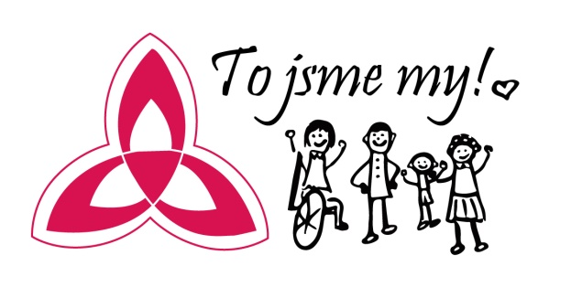

ROZHOVORY
Duchennova muskulární dystrofie (DMD) je vrozená genetická vada, která postihuje pouze chlapce. Nemoc je charakteristická ochabováním a ztrátou aktivní svalové hmoty v důsledku nedostatku dystrofinu.

JAKUB ROHEL
"Nakonec všechno dobře dopadne, a jestli to není dobré, tak to ještě není konec." Tak zní oblíbené motto osmnáctiletého Jakuba Rohela. Kuba se narodil s Duchennovou svalovou dystrofií a od svých šesti let
je na vozíku. Přesto to nevzdává a užívá
si život plnými doušky. Miluje hudbu, filmy
a seriály, mezi jeho záliby patří i věda
a technika. V týmu “To jsme my“ se mimo jiné podílí na Muzikorelaxacích. Kubu zpovídala Kamila Bocková.
Kubo, jaká je tvá oblíbená činnost?
Nemám asi jednu oblíbenou činnost, ale rád poslouchám hudbu, hraju hry, sleduju seriály a filmy a taky mě baví hrát na hudební nástroje - flétnu a klávesy.
Jak dlouho se už věnuješ hře na tyto hudební nástroje?
Na flétnu jsem hrál od první do páté třídy, pak jsem měl několikaletou pauzu, ale v poslední době mě to zase začalo bavit, tak jsem
se k tomu vrátil. Sice už nemůžu hrát tak dobře, jako když jsem byl na prvním stupni, jelikož už mi ruce neslouží tak, jako dřív, ale přesto si myslím, že mi to celkem jde.
Na klávesy hraju zatím chvíli a většinou jen tak pro zábavu.

Mohl bys nám říct, s jakým hendikepem se potýkáš? V čem tě omezuje?
Mám Duchennovu muskulární dystrofii, což
je nevyléčitelné genetické onemocnění, které ve značné míře oslabuje svaly v mém
těle, takže jsem omezen ve všem, k čemu jsou svaly potřebné.

Vidíš nějaký zásadní rozdíl v tom, jak jsi vnímal svůj hendikep v dětství a jak ho vnímáš v současné době?
Jako dítě jsem svůj hendikep moc
nevnímal, snažil jsem se ve všem vyrovnat mým vrstevníkům, abych nijak nevyčníval.
Do konce prvního stupně základní školy jsem byl šťastný s tím, jak to bylo. Moc mě to netrápilo, takže jsem byl v pohodě, ale někdy v průběhu přechodu na druhý stupeň, se můj zdravotní stav začal zhoršovat.
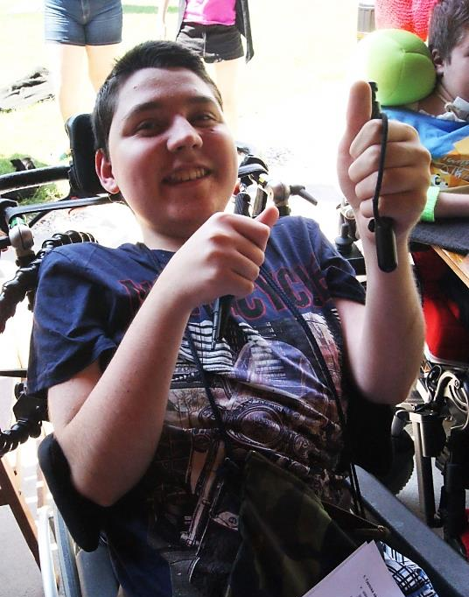
Má nemoc mě začala omezovat čím dál tím víc. Nemohl jsem už dělat tolik věcí jako ostatní. Zásadní zlom ve vnímání mého hendikepu nastal, když mi bylo patnáct a to po operaci skoliózy. Od té doby už nic nebylo
jako dřív. Celkem dlouho mi trvalo, než jsem to přijal a smířil se s tím, ale po nějaké době jsem to překonal a teď se cítím skvěle. Pořád jsou tu chvíle, kdy jsem pesimistický a nic
se mi nechce, ale pak je to zase v pohodě.
Je to taková horská dráha a tak to asi i má být. Nemůže být pořád všechno dobré. To by byla nuda.
Jak dlouho to smiřování trvalo? Co bylo nejtěžší a co Ti pomohlo?
Tohle období trvalo celkem dlouho. Asi rok, možná rok a půl. Nejtěžší na tom asi
bylo, uvědomit si, že to není tak, jak bych chtěl. Nakonec mi pomohl čas.
A co Ti pomáhá v těch těžkých chvílích nyní? Co tě dokáže nakopnout a dodá Ti sílu jít dál?
V těžkých chvílích si vždy vzpomenu na tu horskou dráhu, o které jsem mluvil. Je pro mě pak mnohem lehčí uvědomit si, že se sice právě nacházím dole, ale že to taky znamená to, že mě čekají další chvíle, které budou
lepší, než je tato. Jen tam musím vyjet. To je účel té dráhy. A taky věřím na osud, takže vše, co se děje, se děje z nějakého důvodu.
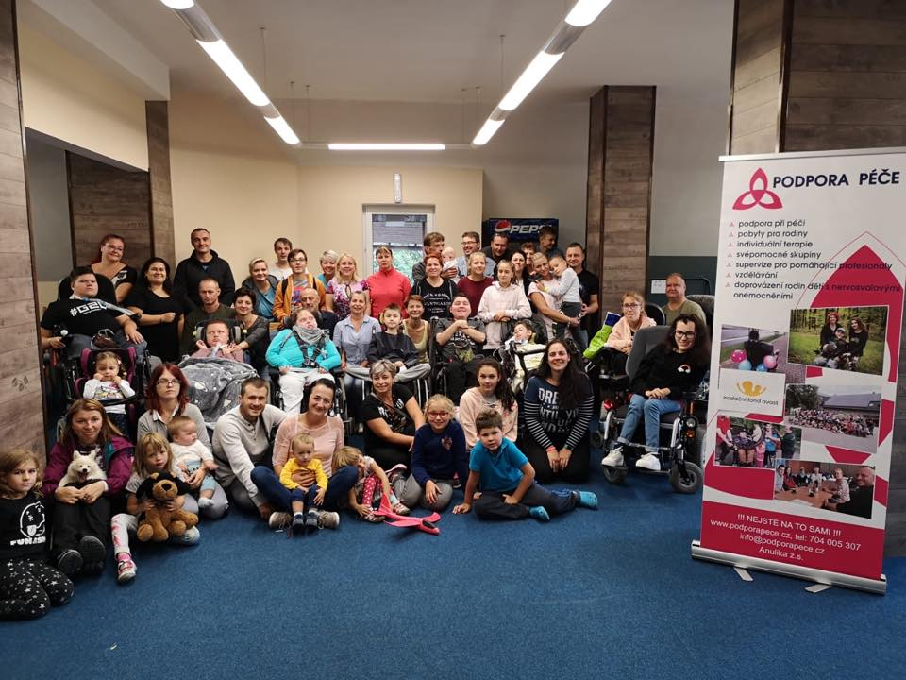

Povídej, to mě zajímá. Jaká je Tvá filozofie lidského osudu?
Někdo tomu říká Bůh nebo vyšší síla, někdo osud. Já preferuji spíše ten osud. Takže když se něco děje, tak se to dít prostě má
a je zbytečné se tím nějak stresovat, ale zase je třeba pochopit sdělení osudu. Osud nelze ignorovat. Někteří lidi na osud nevěří, ale to jen proto, že nepochopili, jak to funguje.
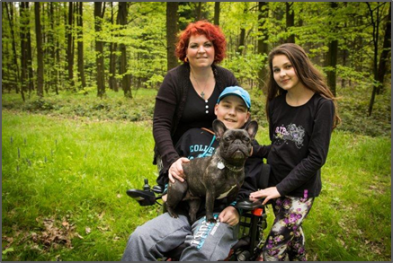
Co Tě zaručeně rozesměje?
Mě rozesměje spousta věcí, ale vždycky mi zaručeně dokáže vykouzlit úsměv na tváři má mamka. To je člověk, který se směje skoro pořád a nemá problém říct nějaký černý vtip na účet mého hendikepu třeba i na veřejnosti. To se vždycky směju taky, jelikož mám černý humor rád a taky proto, aby lidi
pochopili, že jsem s tím v pohodě, a že mamka není žádný necitelný člověk.
Nějaký Tvůj oblíbený černý vtípek?
To si teď asi žádný nevybavím, ale mám rád vtipy o vozíčkářích, protože se s nimi většinou ztotožním.
Co pro Tebe znamená, když se řekne slovo přátelství?
Přátelství pro mě znamená všechno, bez něj by asi nemělo smysl žít. Jsem rád za své přátele, kteří se mě vždy snaží podpořit.

Jmenuj své 3 dobré a 3 špatné vlastnosti, které Tě nejlépe vystihují.
Pořádný, pečlivý, pravidelný. Naivní, nerozhodný a líný.
Co Tě dokáže úplně nejvíc rozhodit?
Nejvíce mě rozhodí, když někdo narušuje můj pevně daný řád nebo mé rituály. Jsem hodně organizovaný člověk a mám rád ve všem svůj systém. To se týká i mého času.
TO JSME MY - parta mladých lidí se zdravotním omezením, kteří se chtějí realizovat a být tady pro druhé. Zajišťujeme mimo jiné provoz linky důvěry a další služby v neziskové organizaci ANULIKA.
Jsme na Facebooku i Instagramu.
Koukni třeba na #kamsvozikem a přidej se k nám s tipy na výlety a dovolené.
WWW.TO-JSME-MY.CZ
Co je podle Tebe největším problémem lidstva?
Největší problém lidstva jsou podle mě předsudky. Předsudky má většina z nás, ale někteří lidi jich mají fakt hodně a je potřeba
s tím bojovat a ukázat, že jsou to opravdu jen předsudky.
Které předsudky jsou podle Tebe nejhorší? Jak se s nimi dá bojovat?
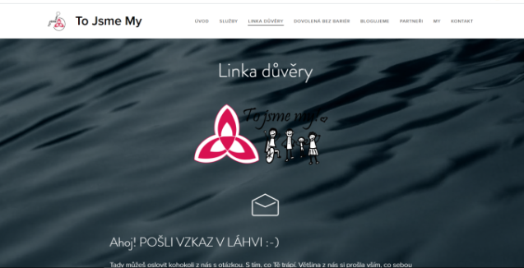
Nejhorší jsou ty nejrozšířenější předsudky. Bojovat se proti nim dá. Stačí, když
ukážeme, že jsou mylné.

Představ si, že máš možnost vrátit se do minulosti a dát svému mladšímu já vzkaz nebo radu, co by to bylo?
Nad tím celkem často uvažuju. A asi bych své mladší verzi vzkázal, ať se každý den snaží být tou nejdokonalejší verzí sebe, ať cvičí
a rehabilituje častěji a ať na to nekašle.
Kdybys mohl na světě změnit jednu věc, která by to byla?
Kdybych mohl něco změnit, tak změním sebe a to tak, že bych nebyl hendikepovaný, ale ne svou osobnost, kterou jsem díky své nemoci získal.
Jak vypadá ta osobnost, kterou bys nevyměnil? Čím je tak cenná?
Já nevím, prostě tohle jsem já. A asi bych nechtěl mít jinou osobnost. Možná jsem
až moc velký perfekcionista a vím, že je to někdy otravné, jak pro mě, tak hlavně pro ostatní, ale patří to ke mně.
Pokud vím, tak jsi jedním z týmu „To jsme my“, který zajišťuje provoz Linky důvěry pro dospívající a mladé dospělé s hendikepem? Co u vás takový člověk „dostane“, v čem pro něj můžete být užiteční?
Můžeme mu dát praktické rady ohledně žití
s hendikepem, nebo si normálně popovídat
o čem bude třeba.
Máš v blízké budoucnosti nějaký cíl, kterého bys chtěl dosáhnout?
Rád bych se naučil dobře hrát na ty klávesy.
Kubo, děkuji za Tvůj čas a povídání.
Taky děkuji, měj se krásně.
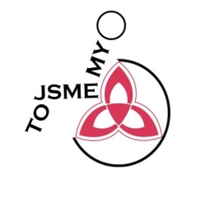
www.to-jsme-my.cz

